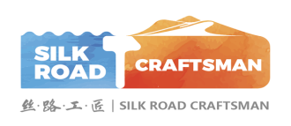
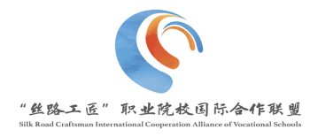

第三届“丝路工匠”国际技能大赛
国际礼物文创产品设计技术技能竞赛
赛项规程

第三届“丝路工匠”国际技能大赛组织委员会
国际礼物文创产品设计技术技能竞赛赛项组委会
2023年6月26日

第三届“丝路工匠”国际技能大赛
国际礼物文创产品设计技术技能竞赛赛项规程
一、竞赛名称
第三届“丝路工匠”国际技能大赛国际礼物文创产品设计技术技能竞赛
二、竞赛项目、时间、形式
（一）竞赛项目
国际礼物文创产品设计技术技能竞赛团体赛项
（二）竞赛时间
本次竞赛征集评选包括征集申报、评审发布两个阶段。
征集申报阶段：2023年7月10日-2023年8月20日，逾期不予受理。
评审发布阶段：2023年9月1日-2023年9月15日。
（三）竞赛形式
线上提交作品
三、竞赛内容与规格要求
（一）文创产品类
1.内容要求
坚定文化自信，坚持守正创新。山水美景、园林景观、名胜古迹勾勒了“一带一路”的绚烂风光；戏剧曲艺、音乐舞蹈、美术杂技阐释了“一带一路”的美学风貌；美食美味、民俗风尚、节日庆典联结了“一带一路”的人文风情。本赛项以“匠心再造，文化日新”为主题，鼓励以当代美学、数字科技、创新创意驱动“一带一路”丰厚的资源要素活化，注重造型、材料、工艺的前瞻性、美观性及实用性，有机融合可持续性的设计思想。以文化创意产品助力创造性转化和创新性发展“一带一路”优秀文化。
2.作品要求
参赛作品需提交以下材料：
（1）参赛作品介绍页面
A. 参赛作品以效果图形式呈现文创设计作品三视图、效果图及单品或系列组合品展示图，并加以文创故事或创意阐述于画面版式中，特殊图案、特殊流水线造型、特殊材质效果，可于图上做简单注释。
B.参赛作品限3张页面（含3张），横竖构图保持一致，单个文件不大于5MB。单个文件尺寸指定为A3（297x420mm），文件格式为JPG，分辨率300dpi，颜色模式为RGB。
（2）参赛作品报名表
（二）影视类
1.内容要求
绵亘万里，延续千年。“一带一路”积淀了丝路精神，共建了人类文明的宝贵遗产，承载了丰富多样的文化属性。异彩纷呈的电影语言，建构起各国文化的记忆。本赛项以“启悦新影，联动丝韵”为主题，鼓励以镜头捕捉“一带一路”城市景观、生态文明，用光影记录“一带一路”的历史文化和人文风貌，创新文化表达方式，彰显沿线的文化特征、新奇变化和时代精神。以多层次、立体化的数字影像，促进各国跨文化的沟通、传播与合作。
2.作品要求
（1）微电影
参赛作品需提交以下材料：
①视频作品
A.作品时长：5-10分钟之间，包含作品片头片尾；
B.作品类型：剧情片、纪录片、宣传片、实验片、动画片等类型皆可；
C.字幕要求：对白、旁白和解说等须有中英文字幕；
D.质量要求：图像尺寸为标准16:9或4:3，文件格式为MP4高清格式，1080p HD（编码H.264）；单个文件不大于100MB；参赛作品应拥有合法来源（包括但不限于画面、背景音乐），不侵犯任何第三人的著作权和其他权利。
②宣传海报
用于获奖作品集制作、巡展等展示使用，文件尺寸指定为A3（297x420mm），文件格式为JPG，分辨率300dpi，颜色模式RGB，单个文件不大于5MB。
③参赛作品报名表
（2）短视频
参赛作品需提交以下材料：
- 视频作品
A.作品时长：1-3分钟之间；
B.作品形态不限，具有完整故事情节，可单独成篇，也可系列成剧。作要适用于短视频媒体播放，可通过互联网平台发行；
C.字幕要求：对白、旁白和解说等须有中英文字幕；
D.质量要求：图像尺寸可以为手机屏幕尺寸，文件格式MP4高清格式，横屏视频分辨率为1920*1080，画幅16:9；竖屏视频分辨率为1080*1920，画幅16:9；单个文件不大于100MB；参赛作品应拥有合法来源（包括但不限于画面、背景音乐），不侵犯任何第三人的著作权和其他权利。单个文件不大于100MB。
②宣传海报
用于获奖作品集制作、巡展等展示使用，文件尺寸指定为A3（297x420mm），文件格式为JPG，分辨率300dpi，颜色模式RGB。单个文件不大于5MB。
③参赛作品报名表
（三）互动媒体设计类
1.内容要求
根植文脉，传承非遗瑰宝。“一带一路”国家丰富的非物质文化遗产，建筑了跨国界的文化对话，见证了跨国界的文化传承。为顺应数字化浪潮的趋势，本赛项以“跃动微页，微看世界”为主题，以移动端（手机）HTML5交互融媒体内容设计与制作，鼓励挖掘“一带一路”非物质文化遗产的文化内涵，展示H5创意与技术，汇集“各美其美，美美与共”的创造之智，以微传播、年轻化、互动性和动态化的数字技术为非物质文化遗产的传承探寻新的突破。
2.作品要求
参赛作品需提交以下材料：
（1）作品文档
A.作品首页截图、作品的预览链接、二维码图片，作品简介（介绍设计思路、主要内容和特点等），以上材料放在一个word文档中；
B.参赛选手自选创作平台，制作工具不限，可以为H5动画、H5游戏、H5交互视频等。参赛作品必须为选手本人或团队原创作品，严谨抄袭；
C.参赛作品分辨率要适合手机屏幕尺寸，即默认页面宽度640px，高度可以为1260px、1252px，能够在ios和Android等主流操作系统移动终端设备上运行。作品总页面不少于6页（含封面、封底），不超过15页。并确保内容完整，导航链接功能正常使用；
D.参赛作品需尊重版权，所设计图片、视频等如非原创，需说明出处；
E.作品代码、效果图及所呈现出来的页面中，不得留有作者表明身份的文字、照片或签名。
（2）宣传海报
用于获奖作品集制作、巡展等展示使用，通过海报作者可对自己的作品做整体描述，截取不少于5个作品画面进行排版。海报尺寸为A3幅面（297mmx420mm），竖版300dpi，JPG、RGB/CMYK，版面中提供二维码，图片文件不超过20MB。
（3）素材包
（4）参赛作品报名表
四、评分标准
文创产品类评分标准
内容 | 评分标准 | 分值
文创性 | 作品蕴含丰富且深渊的精神和文化意义，通过展现“一带一路”各国地域文化，浓缩文化精髓，赋予本国文化更丰富多彩的现代演绎，展现各国文化的多样魅力。 | 40
设计性 | 作品设计构思新颖、创意独特，形态视觉语言健康向上，富有设计美感和时代特征，色彩协调，美术执行完整。 | 30
应用性 | 作品具有可投入开发生产的市场价值和商业推广的可行性，在带动地域特色产品产业的发展上具有前瞻性，能够产生一定的经济和社会效益。 | 30
总分 |  | 100

影视类评分标准
内容 | 评分标准 | 分值
主题内容 | 作品契合展现“一带一路”各国文化，包括历史积淀和时代发展下的自然风光、城市风貌与人文风情，视角独特，厚植优秀文化精神与品格，承载各国优秀的文化价值，能够引起观者共鸣。 | 30
剧本创意 | 题材贴合主题，立意鲜明，内容不拘一格，拍摄角度新颖，能够表达对文化多样表现性的独特见解。 | 40
技术要求 | 作品摄制清晰，镜头运用合理，画面衔接顺畅；  作品有字幕加以说明；片头片尾设置合理；配音、配乐清晰；可运用一定的特效、滤镜、转场等剪辑效果，增强作品的表现力与画面的丰富性。 | 30
总分 |  | 100

互动媒体设计类评分标准
内容 | 评分标准 | 分值
主题创意性 | 作品多角度、多层次、跨地域再现“一带一路”各国非物质文化遗产，打造非遗文化品牌名片，展现各国非遗文化魅力，以数字交互的创新之力，助力非遗文化焕生。 | 30
视觉统一性 | 作品版面布局整体和谐、美观；文字元素清晰可辨，符合中英文排版规范。图片贴合主题且原创性强。色彩搭配协调统一。 | 30
交互完整性 | 作品架构结构完整，无多余或遗漏页面，导航明确、合理且操作简便；作品合理设置触摸操作与动效，恰当运用音频、视频等多媒体素材。能够有效引导用户完成作品阅读。 | 40
总分 |  | 100
五、评分方法
（一）评委选聘
本次竞赛遴选中外院校专家代表、中外行业专家、企业代表组成评奖委员会，并依据文创产品类、影视类和互动媒体设计类的参赛内容组别，予以合理人数划分。
（二）裁判组人数
本次竞赛分设文创产品类、影视类和互动媒体设计类裁判组。裁判组由1名裁判长领衔裁判员。
（三）大赛仲裁
本赛项依据大赛仲裁机制要求设置仲裁工作组，赛区设仲裁机构。仲裁机构分别由中外院校专家代表、行业专家、企业代表、大赛组委会领导（或裁判长）组成。本次竞赛在竞赛过程中若出现有失公正或有关人员违规等现象，各参赛学校领队可在竞赛成绩公示后3日内向仲裁机构提出申诉。赛项仲裁机构在组织复议，并及时反馈复议结果。
（四）评分方法
本次竞赛组委会人员对参赛作品进行资格初审后，提交评奖委员会进行评审。
评奖委员会采取集体评议、评委打分方式，采取平均分制度，对参赛作品进行评审。
评奖坚持公平、公正、公开的原则，严格执行评分细则标准，以质论奖。依据文创产品类、影视类和互动媒体设计类分赛项评分细则进行打分，分赛项满分为100分。
（五）成绩审核办法
本次竞赛文创产品类、影视类和互动媒体设计类裁判员对现场评审打分表核对无误后，由本次竞赛组委会工作人员统一收集，进行成绩统计。统计完毕后，根据参赛选手最终成绩进行奖次排名，并将最终结果交至赛项裁判长审核签字。
六、竞赛流程
1.参赛者下载报名表（详见附件1），参赛者及参赛单位确保作品申报材料内容准确、详实，报名表中按第一、二、三依次顺位填写参赛作者与指导教师姓名，一经提交，不得变更。
各院校以竞赛项目名称建立数据库模版（详见附件2），认真核对数据中各Excel表中的学校名称、学生姓名、指导教师姓名、作品名称等信息，确保数据库填写准确。
2.提交作品申报材料
在本子竞赛规定的截止日期前，以各院校为单位，将电子材料和设计作品按要求放入百度网盘中（以学校为单位统一报送，不接受个人报送）。百度云盘上传后，将《国际礼物文创产品设计技术技能竞赛》汇总表（附件2）电子版发送至本次竞赛邮箱：guojiliwu_wcsj@163.com。参赛作品上不准出现单位、院校、姓名及其他特殊标记。
参赛院校提交（百度网盘）资料为压缩包。压缩包解压后包含四级文件夹：一级文件名为学校名称；二级文件夹包含A文创产品类、B影视类（微电影）、C影视类（短视频）、D互动媒体设计类文件夹和汇总表；三级文件夹命名为“A-1+作品名称”（A为参赛类别，序号1与汇总表上序号1对应），以此类推。四级文件夹包含参赛类别所需提交的文件，如A文创产品类，需提交系列作品JPG图片和报名表。
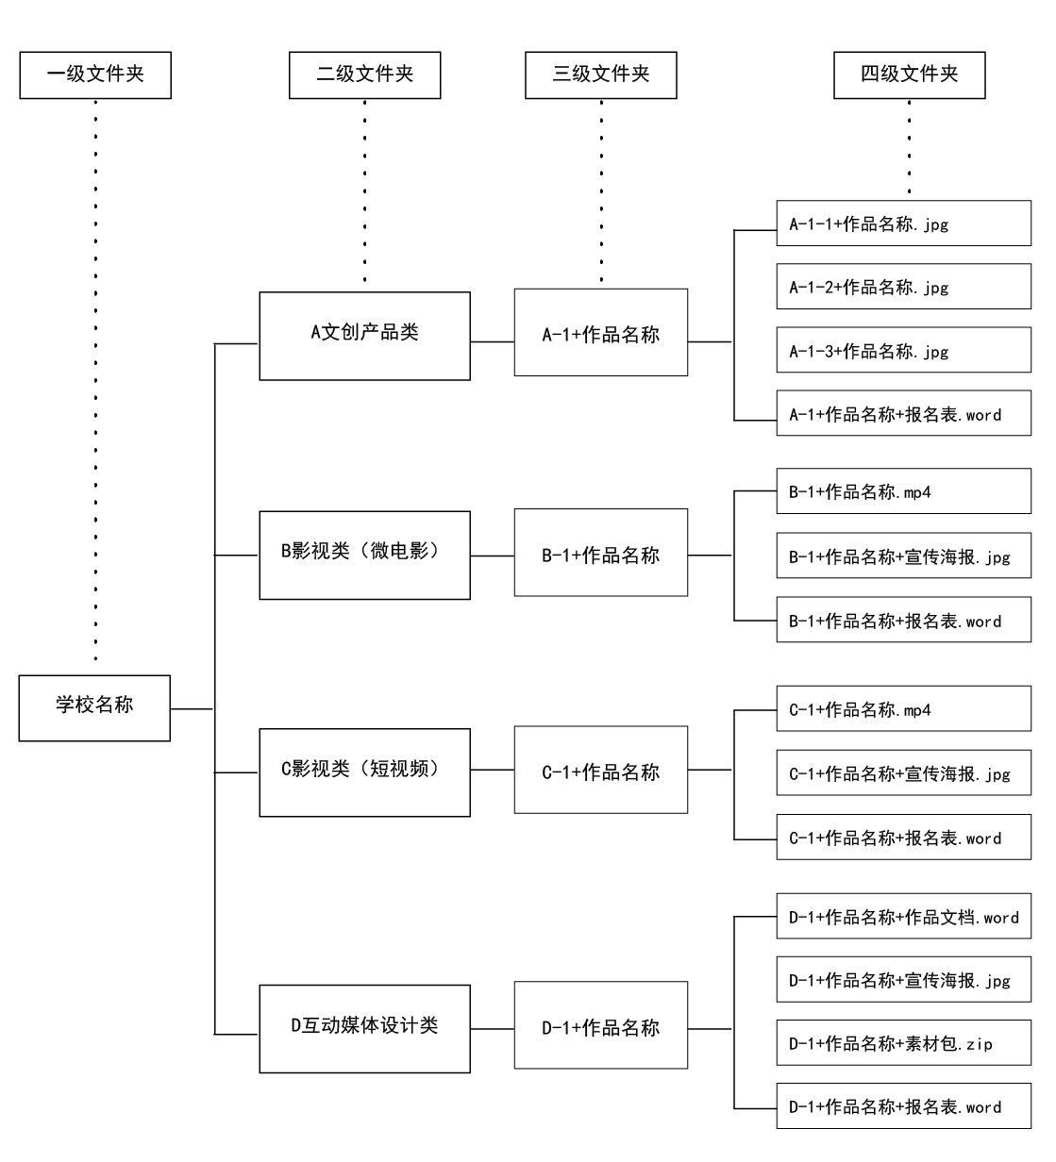
3.评选及发布
本次竞赛组委会将邀请中外院校专家代表、行业专家、企业代表等组成专家评审团对征集作品进行专业评审。
主办单位通过初评和终评两个阶段的评审，最终入选作品将在“丝路工匠”职业院校国际合作联盟（www.slgjlm.com）和北京财贸职业学院官方平台发布。
七、竞赛规则
（一）竞赛形式
1.以“一带一路”沿线国家职业院校及北京市职业院校为单位参赛，以院校为单位报送作品并参与评选，各院校需指定1名负责人任领队，协助主办与协办单位，参与所在院校对本项大赛参赛事务的协调和领导工作。
2.本次竞赛的参赛作品均使用线上报名并提交作品。为确保参赛人员信息安全、可靠，各参赛单位按照大赛组委会要求，以提交电子文档的方式进行线上报名。
（二）竞赛对象
1.本次赛项，参赛选手应为“一带一路”沿线国家、地区的院校在校学生。若违规参赛，则取消比赛成绩并在三年内不得参赛。
2.参赛院校经过校内初评后提交组委会作品，除承办院校外，各校提交给组委会的作品，文创产品类作品不超过15个（含15个），影视类作品不超过5个（含5个），互动媒体设计类作品不超过5个（含5个）。
2.参赛者可以以个人形式参加，也可根据竞赛分项比赛要求组队参加。其中，文创产品类赛项不超过2人/组。影视类（微电影）赛项不超过3人/组，影视类（短视频）赛项不超过2人/组。互动媒体设计类赛项不超过2人/组。
文创产品类赛项指导教师不超过1人/组，影视类（微电影）赛项指导教师不超过2人/组，影视类（短视频）赛项指导教师不得超过1人/组。互动媒体设计类赛项指导老师不超过1人/组。
（三）竞赛要求
1.本次竞赛的参赛者提供作品要求为未公开发表的原创作品，参赛作者对该作品享有完整、独立的知识产权并有权使用该作品参加本次活动。严禁使用高仿、抄袭、复制等作品参赛，且不得涉及法律法规禁止的内容和泄密范围，如参赛作品有知识产权纠纷，由参赛者自行承担一切法律责任。
2.本次竞赛参赛作品不能含有色情、暴力等因素，遵守国家有关法律、行政法规的规定，意识形态及政治观点，不能与中华人民共和国法律相抵触。符合民族文化传统、公共道德价值、行业规范等要求。
3.曾在历届全国性竞赛中参赛的作品，一般不得重复参赛或参评。
4.参赛者及作者信息、机构标识需按组委会要求提供，不得以任何方式反映在参赛作品上。
5.参赛者对参赛作品拥有知识产权和署名权，参赛者有义务授权本次活动组委会在参赛全过程中，拥有对参赛作品及其相关资料的公示、参评展示、参评结果公布以及对完整作品或部分作品在媒体上宣传、展示等权力。
6.参赛者应全面了解本次大赛规则，凡提交参赛作品者均视同已全面了解并接受大赛规则。
八、奖项设定
本赛项根据参赛学生（队）总数，按中外各1名、10%、20%、30%、40%的比例分设“未来工匠”奖（特等奖）、一等奖、二等奖、三等奖、优秀奖，获奖比例小数点后四舍五入。
九、竞赛筹备处
2023年国际礼物文创产品设计大赛组委会秘书处
通讯地址：北京市通州区北关大街88号
邮编：101101
联 系 人：黄倩
联系电话：15101577075
电子信箱：guojiliwu_wcsj@163.com
十一、附件内容
附件1：《国际礼物文创产品设计技术技能竞赛》选手报名表
附件2：《国际礼物文创产品设计技术技能竞赛》汇总表

附件1：
第三届“丝路工匠”国际技能大赛
国际礼物文创产品设计技术技能竞赛选手报名表
作品名称  （中文） |  |  | 作品名称  （英文） |  |  | 作品编号
参赛项目 | □文创产品类 |  |  |  | 制作时间
 | □影视类 |  | □微电影 |  | 作品时长  （仅影视类作品填写） | 分 秒
 |  |  | □短视频
 | □互动媒体设计类  （移动端） |  |  |  | 制作时间
重要承诺 | 我承诺，本作品未抄袭其他已发布作品
作者姓名 | 1 |  |  | 2 |  |  | 3
创作分工
年级
专业
所属学校
指导教师1 | 姓名 |  |  | 指导教师2 |  |  | 姓名
 | 电话 |  |  |  |  |  | 电话
作品素材来源 | □ 我保证此作品是我的原创 □ 我使用了素材
本作品文件数量
第一作者联系方式
电子邮箱 |  |  |  |  | 联系电话
通讯地址及邮编
作品创作说明
（300字以内中英文）
相关协议签名同意
1.参赛作品不能含有色情、暴力因素，不能与中华人民共和国法律相抵触，符合民族文化传统、公共道德价值、行业规范等要求。
2.所有参赛作品必须为新创作原创作品，所有参赛作品必须由参赛本人参与主要创作，
严禁使用高仿、抄袭、复制等作品参赛，且不得涉及法律法规禁止的内容和泄密范围，因版权问题所引起的纠纷本组委会概不负责。
3.为配合本次赛项活动宣传和扩大影响力，作品及相关资料一旦参赛，即默认授权主办单位用于展映，并默认授权在指定媒体上进行展播及刊登。
4.组委会保留对本赛项的最终解释权

学生所在学校主管签章 作者姓名 日期 年 月
此处上传所有作者学生证个人信息页照片

附件2：
详见EXCEL《第三届“丝路工匠“国际技能大赛国际礼物文创产品设计技术技能竞赛汇总表》

